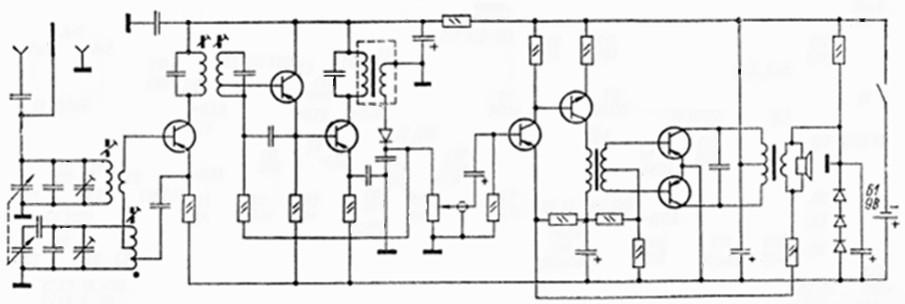

Утверд. Султанов А. Х.
Н Контр.

Пров. Гулин А. И.
Разраб. Якупов А.

Изм. Лист № докум. Подпись Дата

Супергетеродинный приемник

Лист Листов 1

УГАТУ Гр. РРТ-403

Лит. Масса Масштаб
Схема электрическая принципиальная

